２ 一般会計
(1) 一般会計の月別収支状況

一般会計の月別収支状況の各月末における差額累計額（形式収支）は、平成28年４月に商工労働部の融資資金貸付金2,153億6,544万円等が発生したことから、年間を通じてマイナスで推移していたが、平成29年３月に商工労働部の融資資金貸付金の償還収入等2,713億7,004万円等が生じたことによりプラスに転じ、最終的には11年連続の黒字となった。
なお、収支の不足額に対しては、他会計資金等の一時繰替使用をもって充てている。繰替使用に要した支払利子は12万円となっており、前年度と比較すると439万円の減少となった。

支払利子の内訳：会計管理者所管会計等の繰替使用分12万円（前年度500万円）
(2) 歳入
ア 歳入決算の状況

予算現額３兆1,136億2,400万円に対し、収入済額は３兆701億100万円で、前年度収入済額に比べ、1,253億7,700万円減少している。
款別に見ると、府債が182億3,600万円増加している。一方、諸収入が647億8,700万円（主として貸付金元利収入の減少598億円）、地方消費税清算金が327億2,400万円、地方贈与税247億2,000万円減少している。
自主財源は845億8,500万円減少し、依存財源は407億9, 300万円減少する結果となり、自主財源比率は59.41％と前年度に比べ0.32ポイント低下している。
自主財源である諸収入の減少が、依存財源である地方消費税清算金及び地方贈与税の減少を上回ったことにより自主財源比率は低下している。

〔自主財源、依存財源別歳入決算の状況〕
外円 平成28年度
内円 平成27年度

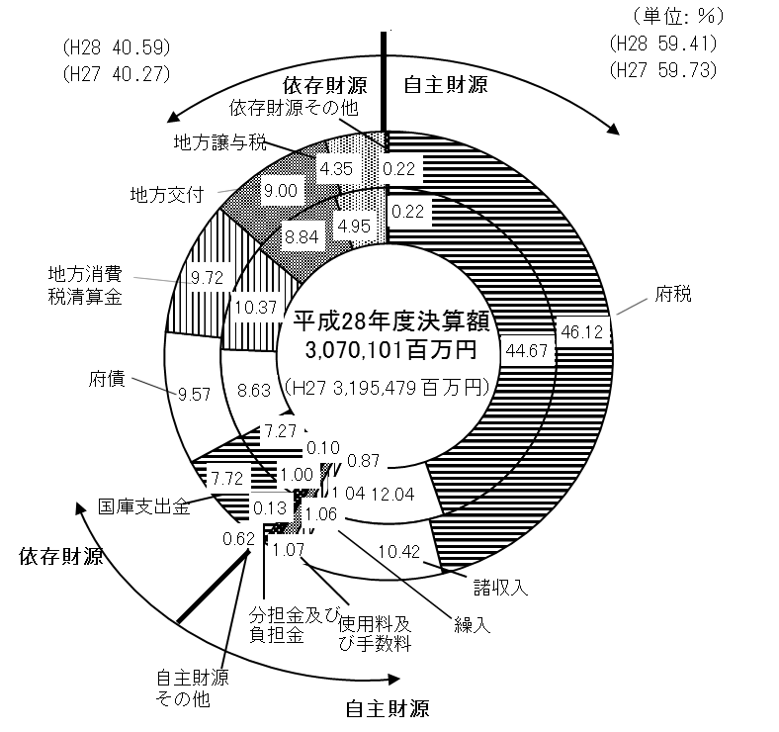
イ 府税収入の状況
注：数値が０となっている項目は、百万円未満の数値があることを示す。

府税の収入済額は、１兆4,158億8,200万円となったが、前年度と比較して116億9,700万円、率にして0.82％減少となった。その主な要因としては、法人事業税が455億8,100万円、率にして11.54％増加したものの、地方消費税が405億800万円、率にして7.98％、個人府民税が99億4,900万円、率にして2.87％、法人府民税が65億円、率にして8.61%減少したためである。
収入未済額は、205億2,600万円で前年度と比較して30億4,600万円減少している。収入未済額の上位５税目である個人府民税、不動産取得税、自動車税、軽油引取税及び個人事業税の合計額は収入未済額全体の95.27％を占めている。

収入済額のうち前年度以前に課税した滞納繰越分の収納率は、32.28％で前年度の30.69％から1.59ポイント改善している。また、滞納繰越分の収入未済額は132億700万円で、前年度と比較して26億2,500万円減少し、収入未済額全体に占める割合は2.83ポイント改善して64.34％となっている。
不納欠損額は26億5,600万円で、前年度と比較し1億7,300万円減少している。これは法人事業税で不納欠損額が増加したものの、主に個人府民税、自動車税が減少したことによるものである。
ウ 主な収入未済等の状況（府税を除く）
府税以外の収入未済額は128億5,600万円で、前年度の131億4,600万円より2億8,900万円増加している。収入未済額の主なものは次のとおりであり、都市整備費弁償金に関する雑入の収入未済額全体に占める割合が大きくなっている。

諸収入：過料等（放置違反金） ７億3,200万円 （前年度10億900万円）
貸付金元利収入 29億 600万円 （前年度28億8,700万円）
雑入 80億4,300万円 （前年度79億8,400万円）

(3) 歳出
ア 目的別歳出決算の状況

予算現額３兆1,136億2,400万円に対し支出済額は３兆608億1,900万円となっている。
支出済額の目的別（款別）構成比は諸支出金が30.22％と最も高くなっている。次に、教育費が22.15％、健康福祉費が19.78％、商工労働費が9.56％等となっている。
また、諸支出金の内訳は、公債管理特別会計等への特別会計繰出金3,063億9,400万円（前年度3,172億3,100万円）、地方消費税清算金4,152億5,100万円（前年度4,748億1,800万円）、地方消費税交付金1,656億8,700万円（前年度1,844億2,600万円）等となっている。
〔目的別歳出決算の状況〕
外円 平成28年度
内円 平成27年度

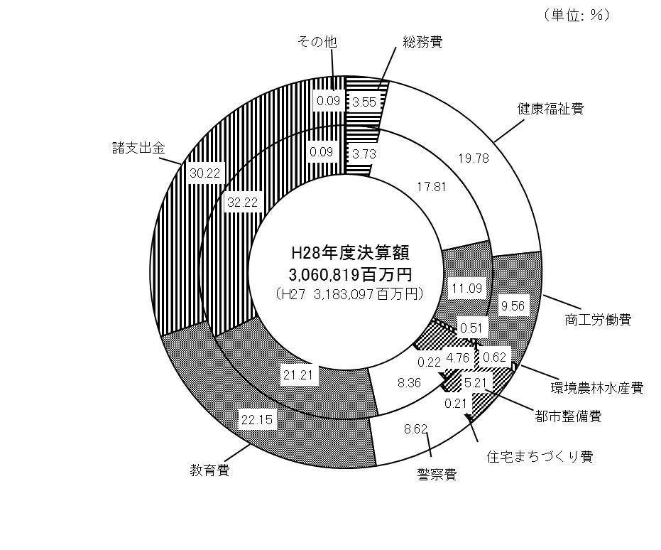

前年度と比較して、健康福祉費が公衆衛生費等の増加により385億円4,500万円、率にして2.0％、都市整備費が道路橋りょう費等の増加により79億円、率にして0.4％増加している。
他方、諸支出金が交付金等の減少により1,004億円4,800万円、率にして2.0％、商工労働費が商工業費等の減少により604億600万円、率にして1.5％減少している。
イ 性質別歳出決算の状況

歳出決算額を性質別にみると、人件費、扶助費及び公債費を合わせた義務的経費の総額は、１兆2,183億3,500万円で、前年度に比べ84億7,700万円減少している。これは、前年度より扶助費が39億800万円増加したものの、公債費が129億600万円減少したためである。また、歳出総額に占める義務的経費の構成比は、39.80％と1.26ポイント上昇している。
普通建設事業費と災害復旧事業費を合わせた投資的経費の総額は、1,618億2,400万円で、前年度に比べ53億3,600万円増加している。これは、普通建設事業費が55億4,500万円増加したためである。また、歳出総額に占める投資的経費の構成比は、5.29％と0.37ポイント上昇している。
その他経費の総額は、１兆6,806億6,000万円で、前年度に比べ1,191億3,700万円減少している。これは、補助費等が816億8,500万円、貸付金が284億6,100万円減少したためである。また、歳出総額に占めるその他経費の構成比は、54.91％と1.63ポイント低下している。
〔性質別歳出決算の状況〕

外円 平成28年度
内円 平成27年度
（単位：％）

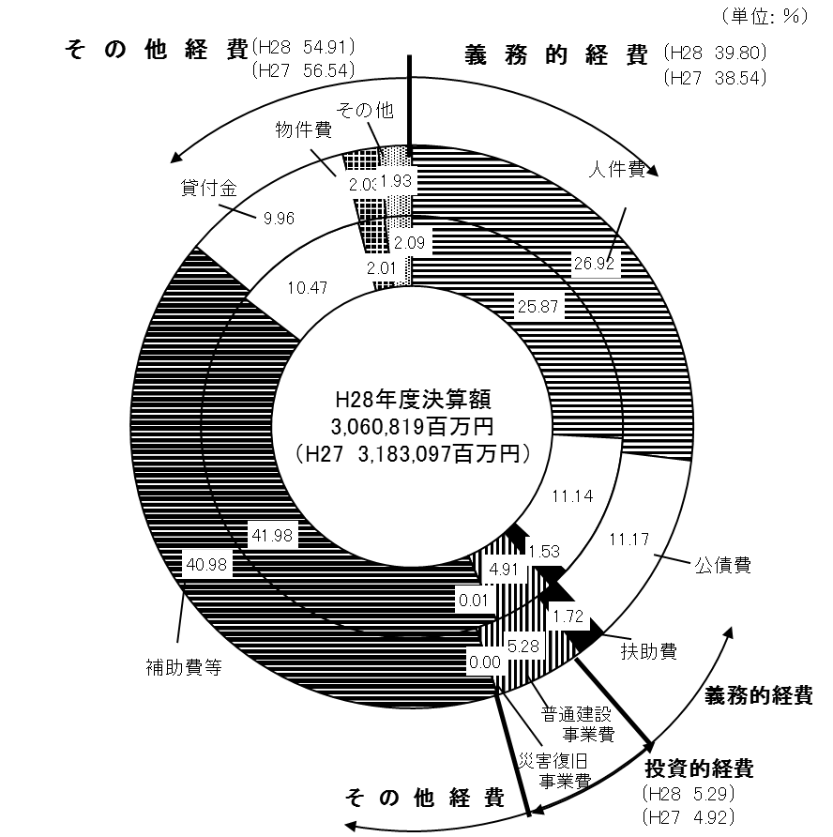

ウ 翌年度繰越しの状況
翌年度繰越額は180億1,200万円で、その内訳はすべて繰越明許費となっており、前年度と比較して6億8,400万円、3.66％減少している。

なお、翌年度繰越額の財源内訳は次のとおりである。

（繰越明許費）

（事故繰越し）

また、翌年度繰越しの主なものは次のとおりである。

繰越明許費の主なものは、福祉費では、高齢者福祉費のうち、地域医療介護総合確保基金事業費15億3,800万円となっている。また、都市整備費では、道路橋りょう費のうち、連続立体交差費13億4,100万円、道路改良費８億7,300万円、河川海岸費中、寝屋川水系改良費18億1,100万円、津波・高潮対策費41億700万円、河川改良費９億9,600万円となっている。都市計画費では、交通対策費のうち、大阪圏鉄道網整備費11億1,400万円となっている。

